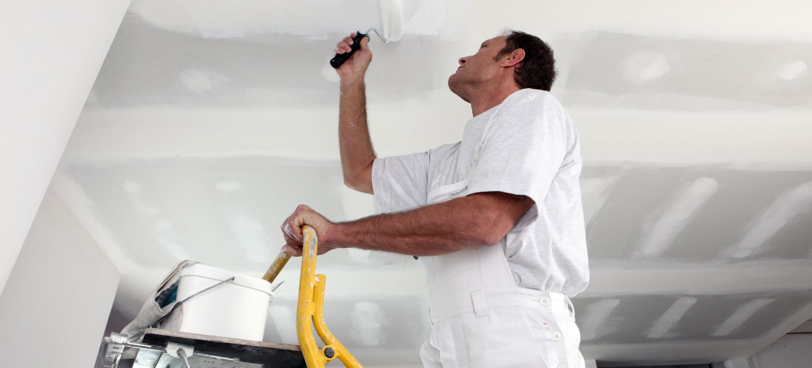

# Zo werkt een schilder

Thema: Techniek aan het werk

Inleiding

De timmerman, stukadoor of vloerenlegger hebben iets moois gemaakt in een gebouw. Dan is het nog niet af. Er moet een laklaag of andere afwerklaag op. Dat is werk voor de schilder.

Een schilder werkt in de nieuwbouw of doet onderhoud. Onderhoud kan bij mensen thuis, in een instelling of kantorencomplex. Je komt hem of haar overal tegen.

In deze opdracht ga je onderzoeken wat een schilder voor werkzaamheden verricht en waar je hem of haar tegenkomt. Om te ervaren wat schilderwerk inhoudt bewerk je een of meer objecten. Je maakt een filmpje van elkaar tijdens het schilderen als presentatie. Je werkt individueel en in tweetallen.

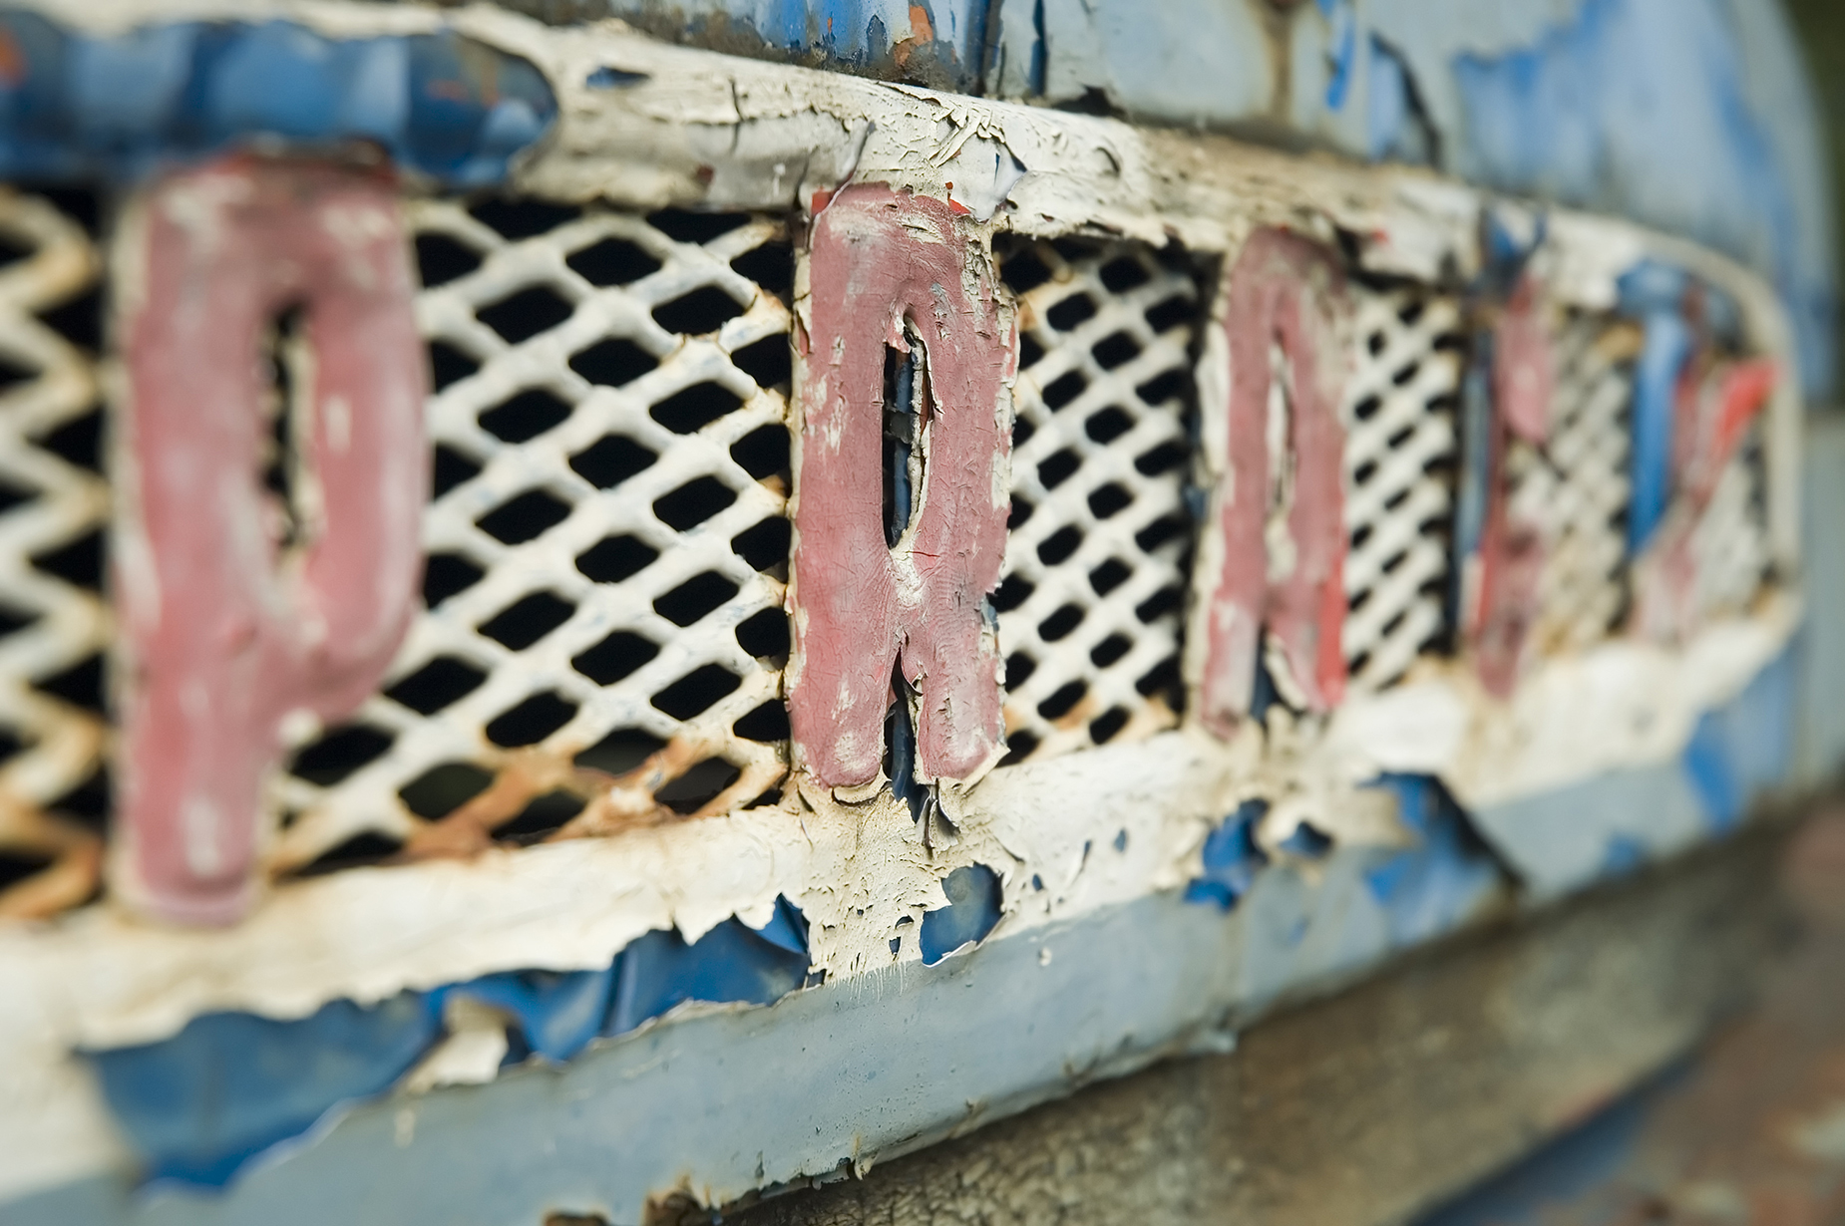

|  |  |
| --- | --- |
|  | Waar moet de opdracht aan voldoen? |

Het schilderwerk moet aan de volgende eisen voldoen:

* Je hebt minimaal één object bewerkt vanaf grondbewerking tot afwerklaag.
* Elk object is voorbewerkt met materiaal dat past bij dat object.
* Je hebt verschillende kleuren gebruikt.
* Het object is netjes geschilderd en netjes afgewerkt.
* Op het filmpje is je werkwijze goed te zien.

Wat kun je en wat weet je na deze opdracht?

* Je weet welke werkzaamheden een schilder vaak uitvoert.
* Je kent de belangrijkste producten waarmee een schilder werkt.
* Je kunt aangeven welke eigenschappen je als schilder nodig hebt.
* Je kunt een object voorbewerken en afwerken.
* Je kunt veilig werken.
* Je kunt je werk in een filmpje laten zien.

Uit welke stappen bestaat de opdracht?

|  |  |
| --- | --- |
| **Stap** | **Zo werkt een schilder** |
| Stap 1: Oriënteren | Verzamel informatie over werkzaamheden van de schilder.  Onderzoek welke eigenschappen en vaardigheden je nodig hebt om een goede schilder te zijn.  Onderzoek de verschillende materialen waarmee een schilder werkt en de eigenschappen daarvan.  Onderzoek wat kleur doet met een ruimte of object.  Brainstorm over het object dat je gaat schilderen. |
| Stap 2: Voorbereiden | Maak je planning.  Bepaal hoe je het object gaat bewerken.  Geef aan welke vaardigheden je hierbij inzet.  Bereid het maken van het filmpje voor. |
| Stap 3: Uitvoeren | Schilder het object.  Film elkaar tijdens het schilderwerk.  Bewerk het filmpje tot een geheel. |
| Stap 4: Afronden en terugkijken | Presenteer de filmpjes.  Kijk terug op de opdracht. |

Stap 1: Oriënteren

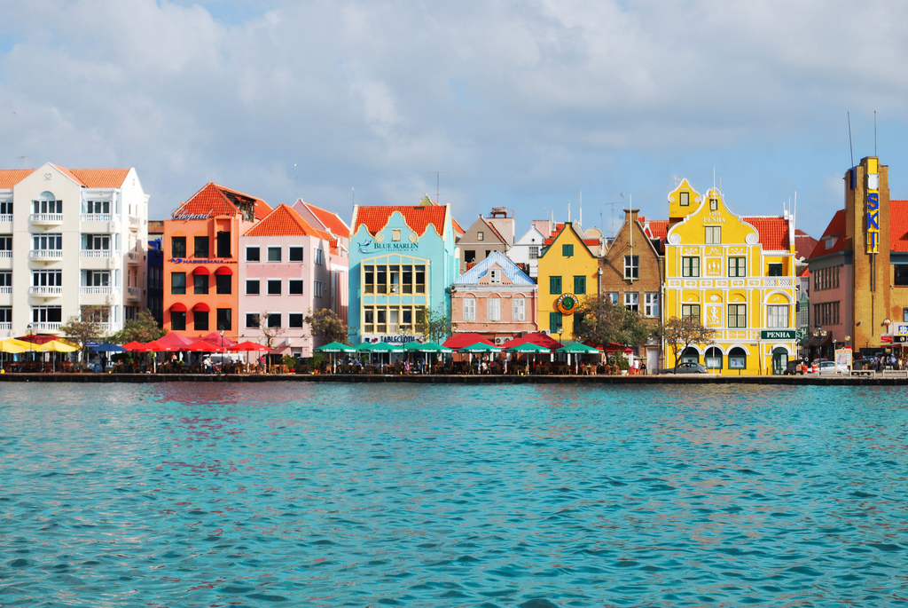

|  |  |
| --- | --- |
|  | Informatie verzamelen  Je gaat informatie verzamelen over de werkzaamheden van de schilder, eigenschappen die hij daarvoor nodig heeft en de materialen waarmee hij werkt. Gebruik hiervoor internet. |

1. Heb jij wel eens iets geschilderd? Wat heb je toen gedaan?

|  |
| --- |
|  |
|  |

1. Ga naar <https://www.kiesmbo.nl/?q=schilder>.

* Welke eigenschappen moet een schilder bezitten?

|  |
| --- |
|  |
|  |

1. Je ziet een kaartje met ‘Kans op werk’ en een kaartje met ‘Kans op stage’. Wat valt je op?

|  |
| --- |
|  |
|  |

1. Bekijk het schema. Het is de opleidingsroute voor Schilderen en Onderhoud.

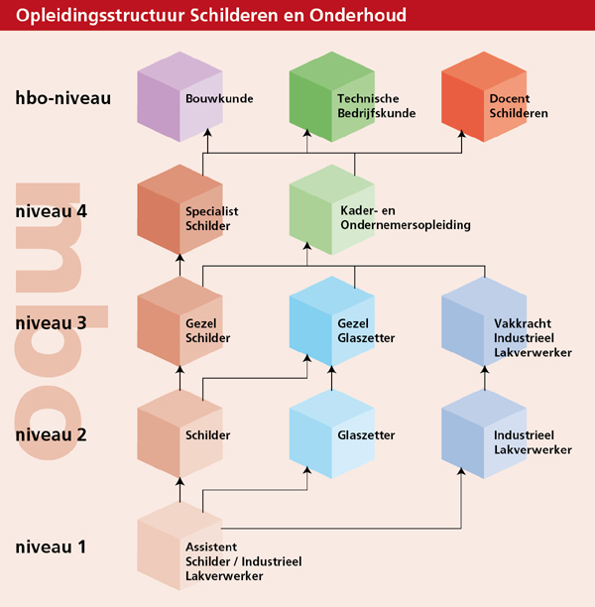

* Geef met een kleur aan welke route jij door de opleidingen zou willen volgen.  
  Schrijf op waarom je juist die route wilt.
* Voor elke opleiding heb je een vooropleiding nodig.   
  Welke vooropleiding heb je nodig voor:
  + Assistent-schilder?
  + Restauratieschilder?
  + Gezel glaszetter?
* Welke vooropleiding heb jij?   
  Ga na bij welke opleiding uit het schema die past.

1. In de tabel staat een rijtje met taken van een schilder.

Schrijf in de tabel op bij welke taak welke eigenschap nodig is.

Kies uit:

* Rustig blijven
* Strakke hand hebben
* Overleggen met collega’s
* Overleggen met bewoners
* Zelfstandig werken
* Creatief zijn
* Netjes werken

|  |  |
| --- | --- |
| **Taken schilder** | **Eigenschappen die daarbij horen** |
| Krijgt instructies van klanten. |  |
| Maakt een overzicht van de benodigde materialen |  |
| Plaatst steigers, valbeveiligingen en ladders voor het werken op hoogte. |  |
| Dekt de omgeving af met dekkleden, plastic en dergelijke. |  |
| Bereidt oppervlaktes voor met verschillende technieken. |  |
| Vult scheuren, gaten en voegen op. |  |
| Brengt primer of grondverf aan om het oppervlak gereed te maken voor de deklaag. |  |
| Mengt verf om de gewenste kleuren en samenstellingen te verkrijgen. |  |
| Wast materieel en reinigt het werkgebied. |  |

1. Je krijgt met veel materialen te maken zoals verf, oplosmiddelen of afbijtmiddelen. Op de verpakkingen staan vaak pictogrammen. Die hebben met veiligheid en milieu te maken. Ken jij de betekenis van pictogrammen?

* Bekijk de pictogrammen.
* Vul onder elk pictogram de juiste betekenis in. Kies uit:
  + Adembescherming verplicht.
  + Bijtend.
  + Giftig.
  + Let op, gevaar.
  + Licht ontvlambaar.
  + Verboden te roken.

|  |  |  |
| --- | --- | --- |
|  |  |  |
| C:\Users\Jkooper\Desktop\Iconen\Nieuwe inzet\informatie verzamelen.jpg |  |  |
|  |  |  |
|  |  |  |

1. Een schilder werkt met kleuren. Hij schildert niet alles wit. Er zijn bijvoorbeeld klanten die hun muren blauw geschilderd willen hebben. Andere klanten willen in de woonkamer een rode muur. Alle kleuren zijn denkbaar. Het is dus belangrijk dat je wat van kleuren weet.

Bekijk de kleurencirkel.   
Wat zijn de primaire kleuren? En wat zijn de secundaire kleuren?   
Zet op de kleur een p (als de kleur primair is) of een s (als de kleur secundair is).

*Primaire kleuren zijn basiskleuren. Deze kleuren ontstaan nooit door menging.*

*Secundaire kleuren zijn kleuren die door vermenging ontstaan. Ze ontstaan door vermenging van twee primaire kleuren.*

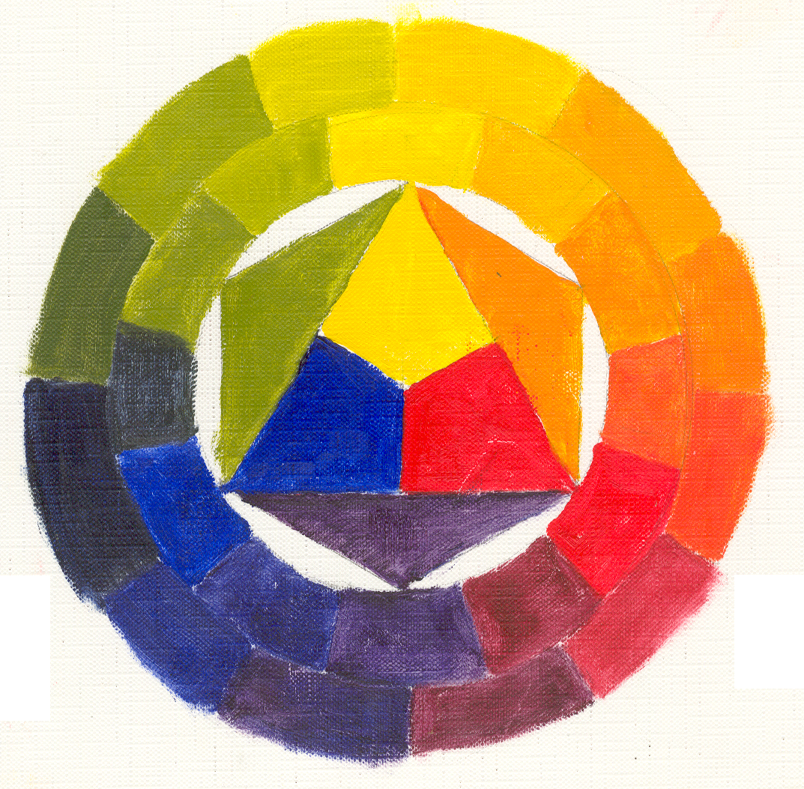

Brainstormen

Je gaat brainstormen over het schilderen van een object. In de brainstorm mag je al je fantasie gebruiken. Geen idee is te gek. Later ga je pas bepalen welke ideeën je werkelijk gaat uitvoeren.

1. Welk object wil jij gaan bewerken. Het fitnessapparaat uit de opdracht ‘Zo werkt een timmerman’ of iets wat je van huis meebrengt?
2. Schrijf de naam van het object op een leeg vel.
3. Schrijf eromheen hoe je dit denkt te gaan bewerken. Denk bijvoorbeeld aan:

* Materialen.
* Schuurpapier.
* Schuurmachines.
* Plamuur.
* Kwasten.
* Soort verf zoals lak en mat.

1. Geef met kleuren aan welke erbij passen. Denk aan de sfeer die het object moet uitstralen en probeer daarbij zoveel mogelijk kleuren.

Keuzes maken

Na de brainstorm ga je kijken wat haalbaar is. Je kiest uit alles wat opgeschreven en gekleurd is. Welke ideeën uit de brainstorm wil je werkelijk uitvoeren?

1. Lees en kijk goed door wat je hebt opgeschreven en gekleurd. Zet een cirkel om de belangrijkste onderdelen. In ieder geval de onderdelen waar je verder mee wilt.
2. Welke materialen (grondverf en verfsoorten) vind je geschikt? Vraag aan de docent of je met die materialen mag werken.

|  |
| --- |
|  |
|  |
|  |
|  |

Stap 2: Voorbereiden

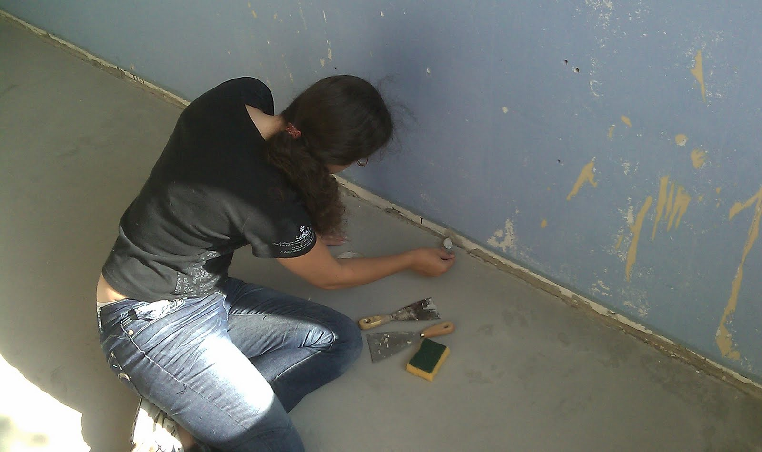

|  |  |  |  |
| --- | --- | --- | --- |
|  | De planning  Met de stappen op de volgende pagina maak je een eenvoudige planning. Werk je aan een grote opdracht of werk je met meerdere personen, maak dan een uitgebreide planning.  Zie de werkkaart planning maken. | |  |
|  | **Stap 2: Voorbereiden** | | |
| Wat ga je doen? |  | |
|  |  | |
| Hoeveel tijd heb je nodig? |  | |

|  |  |  |
| --- | --- | --- |
|  | **Stap 3: Uitvoeren** | |
| Wat ga je doen? |  |
|  |  |
| Hoeveel tijd heb je nodig? |  |

|  |  |  |
| --- | --- | --- |
|  | **Stap 4: Afronden** | |
| Wat ga je doen? |  |
|  |  |
| Hoeveel tijd heb je nodig? |  |

|  |  |  |
| --- | --- | --- |
|  | Kijk of er werkkaarten zijn die je kunnen helpen om de opdracht uit te voeren. |  |

Het schilderwerk voorbereiden

Voordat je met schilderen begint, bekijk je eerst eens wat er allemaal is.

1. Zoek uit op school wat je nodig hebt. Overleg met de docent.

* Welke materialen zijn er voor:
  + het voorbewerken van houten deuren;
  + het aflakken van houten deuren;
  + het beschermen van metalen ondergronden;
  + het verwijderen van oude verflagen;
* Welke gereedschappen zijn er voor:
  + het schilderen van houten vlakken;
  + het verwijderen van oude verflagen;
  + het aanbrengen van wandbekleding zoals behang?
* Met welke van deze materialen en gereedschappen heb je al ooit gewerkt?

1. Een opdracht bestaat meestal uit drie onderdelen: voorbereiden/uitvoeren/afwerken.

In de tabel staan verschillende taken om een deur te schilderen.   
Kies bij iedere taak het juiste onderdeel.

|  |  |
| --- | --- |
| **Taak** | **Onderdeel** |
| Gebruikte kwasten schoonmaken | Voorbereiden /  Uitvoeren /  Afwerken |
| Het werk controleren | Voorbereiden /  Uitvoeren /  Afwerken |
| Schuren | Voorbereiden /  Uitvoeren /  Afwerken |
| Kijken wat voor materiaal je nodig hebt | Voorbereiden /  Uitvoeren /  Afwerken |
| Verf roeren | Voorbereiden /  Uitvoeren /  Afwerken |
| Het gebruikte materiaal opruimen | Voorbereiden /  Uitvoeren /  Afwerken |
| Deur schilderen | Voorbereiden /  Uitvoeren /  Afwerken |
| Deur stofvrij maken | Voorbereiden /  Uitvoeren /  Afwerken |
| Kijken wat voor werk je moet doen | Voorbereiden /  Uitvoeren /  Afwerken |
| Alle spullen opruimen | Voorbereiden /  Uitvoeren /  Afwerken |
| Snoer van de schuurmachine schoonmaken | Voorbereiden /  Uitvoeren /  Afwerken |
| Schuurpapier op de machine zetten | Voorbereiden /  Uitvoeren /  Afwerken |

Schilderen op locatie

1. Lees de tekst die staat op een spuitbus met verf. Vink 5 punten aan die iets zeggen over veilig werken met dit product.

Houder onder druk.  
 In 2 à 3 dunne lagen aanbrengen.  
 Niet toepassen op pas aangebrachte synthetische verflagen.  
 Voor hout, metaal, harde kunststoffen en keramische materialen.  
 Niet blootstellen aan temperaturen hoger dan 50°C.  
 Ook na gebruik niet doorboren of verbranden.  
 Niet roken, eten of drinken tijdens gebruik.  
 Verwijderd houden van ontstekingsbronnen.  
 Onbehandelde ondergrond ontvetten, licht schuren en stofvrij maken.

Het voorbereiden van de film

Bij Stap 4 ga je laten zien hoe je hebt gewerkt. Daarvoor film je het hele proces van Stap 3.

1. Kies een maatje die jou straks gaat filmen. En die jij op jouw beurt gaat filmen.  
     
   Ik werk samen met:

|  |
| --- |
|  |

1. Hoe pakken jullie het filmen van het schilderen aan?

* Schrijf eerst de stappen op waaruit het schilderen van het object bestaat, dus vanaf voorbewerken tot afwerken en opruimen.
* Schrijf achter de stappen op wanneer wie filmt en wie schildert.
* Overleg met de docent of jullie volgorde klopt en wanneer jullie kunnen gaan werken.

|  |  |  |
| --- | --- | --- |
|  | Je kunt voor deze opdracht gebruik maken van de werkkaart ‘Film maken’. |  |

|  |  |
| --- | --- |
|  | Wat heb je nodig?  Maak een benodigdhedenlijst voor het schilderen van het object. Probeer de kosten zo laag mogelijk te houden. Dat doe je door niet meer op de lijst te zetten dan je nodig hebt. |

|  |  |  |  |
| --- | --- | --- | --- |
| **Benodigdheden** | **Aantal** | **Prijs** | **Totale prijs** |
|  |  |  |  |
|  |  |  |  |
|  |  |  |  |
|  |  |  |  |
|  |  |  |  |

|  |  |
| --- | --- |
|  | **VRAAG TOESTEMMING AAN JE DOCENT OM VERDER TE GAAN MET STAP 3.** |

Stap 3: Uitvoeren  
  
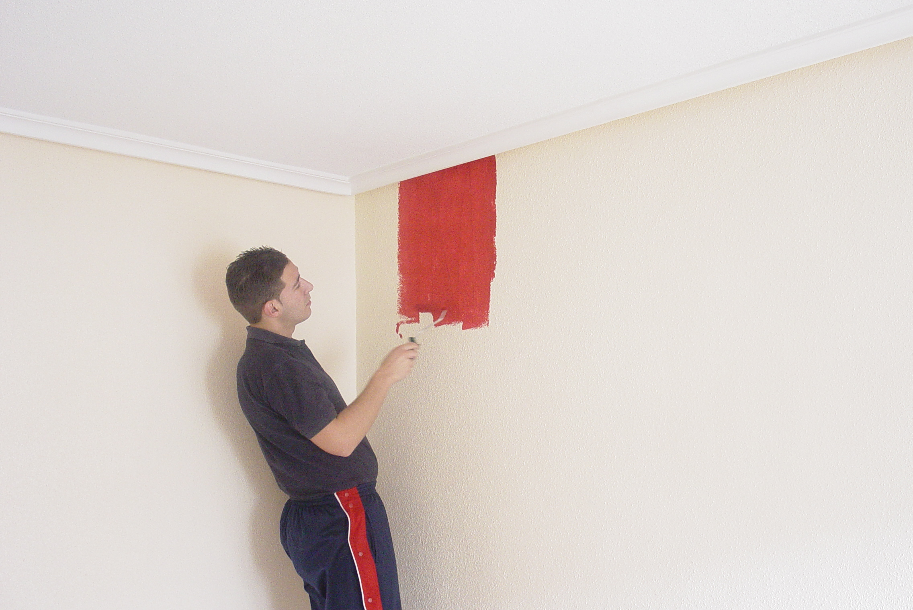

|  |  |
| --- | --- |
|  | Uitvoeren  Je gaat nu het object bewerken. Kijk voordat je begint nog eens goed naar de eisen van de opdracht die aan het begin van de opdracht staan. |

|  |  |  |
| --- | --- | --- |
|  | Kijk of er werkkaarten zijn die je kunnen helpen om de opdracht uit te voeren. |  |

|  |  |
| --- | --- |
|  | Het object bewerken |

1. Beschilder het object. Verdeel de taken van filmen en schilderen zoals jullie hebben besproken.
2. Kijk steeds kritisch naar het resultaat. Bespreek samen, als er problemen ontstaan. En stel bij waar nodig en mogelijk.

De film uitwerken

1. Bekijk de stukjes film die zijn gemaakt.
2. Maak er één goed lopende film van. Spreek tekst in, als dat technisch kan.

Stap 4: Afronden en terugkijken

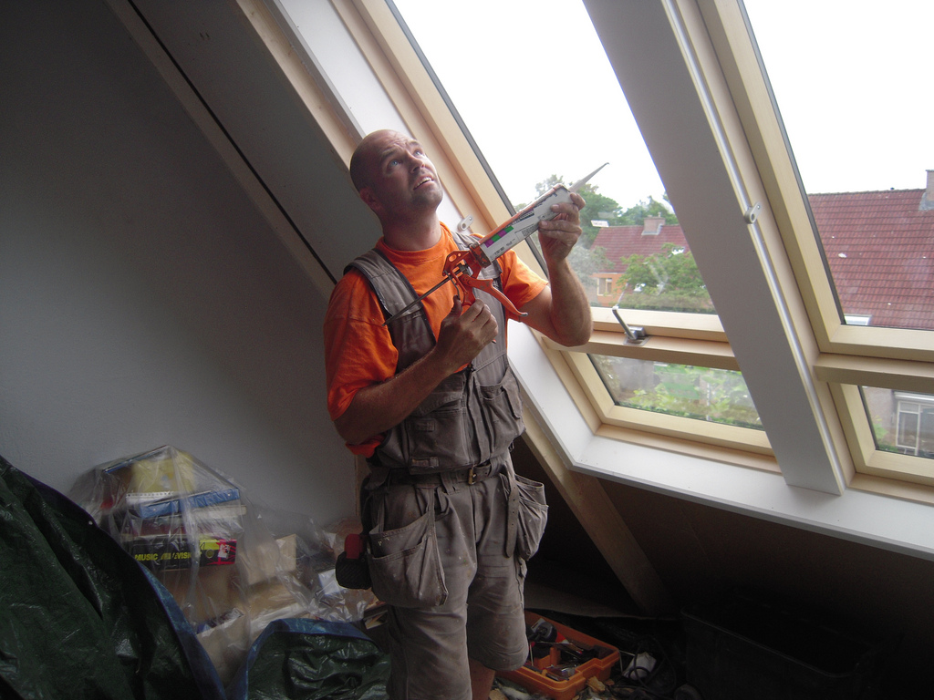

|  |  |
| --- | --- |
|  | Het resultaat  Jullie organiseren een filmvoorstelling. |

1. Laat de filmpjes zien.
2. Bespreek de filmpjes – en dus jullie werk – na. Wat vonden jullie leuk aan dit werk?

|  |  |
| --- | --- |
|  | Terugkijken op deze opdracht |

1. Als het goed is, heb je bij de uitvoering gekeken naar de eisen waaraan de opdracht moet voldoen. Wat vind jij, voldoet jouw resultaat van de opdracht aan de eisen? Kruis aan wat jij vindt.

|  |  |  |
| --- | --- | --- |
| Eis | Voldoet? | Omdat? |
| Je hebt minimaal één object bewerkt vanaf grondbewerking tot afwerklaag. | Ja /  Nee |  |
| Elk object is voorbewerkt met materiaal dat past bij dat object. | Ja /  Nee |  |
| Je hebt verschillende kleuren gebruikt. | Ja /  Nee |  |
| Het object is netjes geschilderd en netjes afgewerkt. | Ja /  Nee |  |
| Op het filmpje is je werkwijze goed te zien. | Ja /  Nee |  |

1. Waar was je goed in bij hetschilderen van het object?

* Ik was goed in:

|  |
| --- |
|  |
|  |

* Dat blijkt uit:

|  |
| --- |
|  |
|  |

1. Wat vond je minder goed gaan?

|  |
| --- |
|  |
|  |

* Waarom vond je dat?

|  |
| --- |
|  |
|  |

1. Wat zou je nog willen leren bij een volgende opdracht?

|  |
| --- |
|  |
|  |